TUVALET EĞİTİMİ


Öz bakım becerileri çocuğun bağımsızlaşması, özgüven kazanması ve kendi kendine yetebilmesi için önemli adımlardır. Bu becerileri edinme sürecinde çocuğun anne-babası ile sağlıklı ve güvenli bir ilişkiye ihtiyacı vardır. Anne-babaların bu süreçte sabırlı olmaları gerekir çünkü çocuk öz bakım becerilerini deneme yanılmalar ve birçok başarısızlık yaşayarak kazanır.

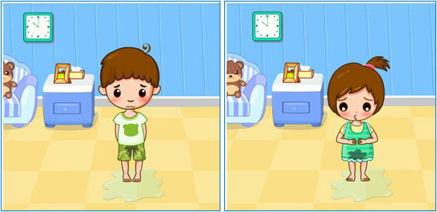

Tuvalet eğitim sürecinde patron çocuğunuzdur, siz yalnızca yardımcı kişisiniz. Çocuklara tuvalet eğitiminin kazandırılması fizyolojik bir gelişim sürecini gerektiriyor. Literatüre göre, çocuğun kendini tanımaya başladığı, fiziksel, psikolojik ve davranışsal olarak kendi benliğinin ve davranış karakterlerinin ön plana çıktığı 24-48 ay arası en uygun aralığı oluşturuyor.

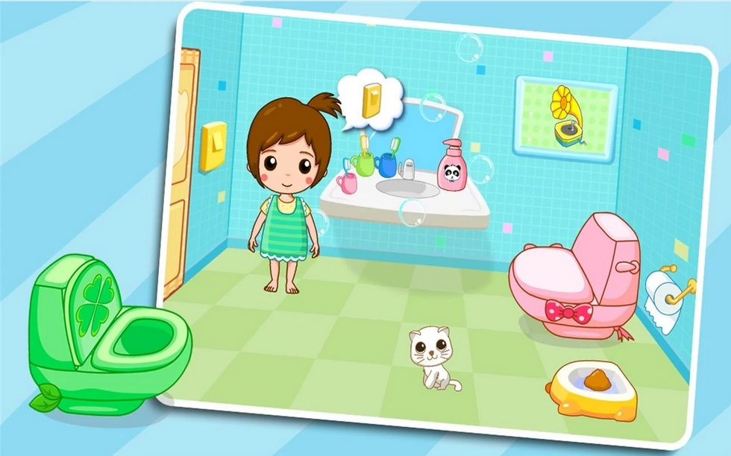
Bütün insanların tuvalet alışkanlığı konusunda bir biyoritmi bulunuyor. Bu nedenle tuvalet eğitimine karar veren anne babaların da çocuklarını takip ederek tuvalete götürme sıklığını buna göre belirlemesi önem taşıyor.
Su içmek, yemek yemek gibi tuvalet yapmanın da hayatın normal bir süreci olduğunun hissettirmeye çalışın. Çocuklar yemek yedikten yarım saat sonra büyük tuvaletini yapmak eğilimindedir.
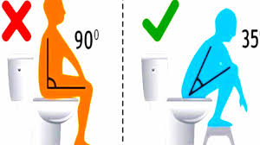
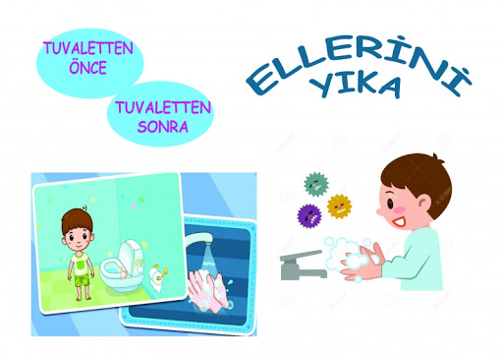
Tuvalet eğitimi sırasında kazandırılması gereken bir diğer alışkanlık ise temizlik ve hijyen. Hem erkek, hem de kız çocuklar için tuvaletini tamamladıktan sonra nasıl silinmesi ya da yıkanması gerektiği, tuvalet kağıdı kullanımı ve sifon çekmek gibi hijyen kurallarının öğretilmesi gerekiyor.

